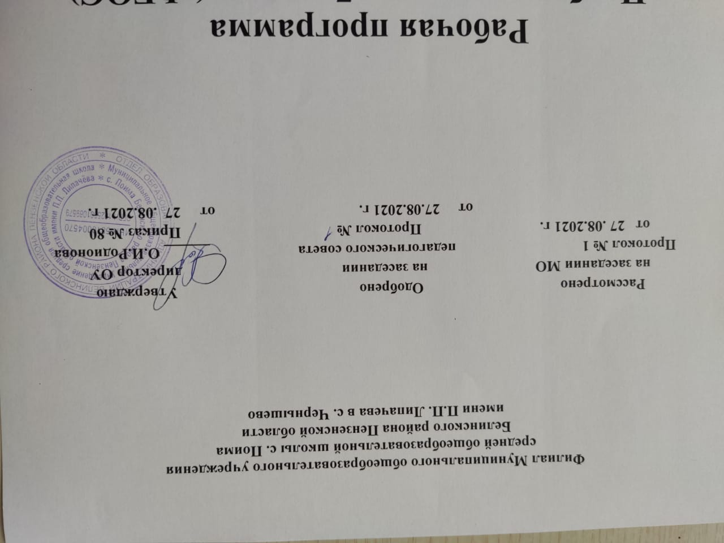

Рабочая программа
По географии для 5 класса ( ФГОС)

на 2021 -2022 учебный год

Учитель: Сухова Т. В.

Рабочая программа по географии для 5 класса составлена в соответствии с
Федеральным государственным образовательным стандартом основного общего образования на основе Программы для общеобразовательных учреждений «География. 5-9 классы /А.А.Летягин, И.В.Душина, В.Б.Пятунин, Е.А.Таможняя. – М.: Вентана-Граф,2016.

- Планируемые результаты изучения учебного предмета:
Личностными результатами

обучения географии является формирование
всесторонне образованной, инициативной и успешной личности, обладающей системой
современных мировоззренческих взглядов, ценностных ориентаций, идейно-нравственных, культурных, гуманистических и эстетических принципов и норм поведения.
Изучение географии в основной школе обуславливает достижение следующих
результатов личностного развития:
1) воспитание патриотизма, уважения к Отечеству; осознание своей этнической
принадлежности, знание истории, языка, культуры своего народа, своего края,
основ культурного наследия народов России и человечества; усвоение
гуманистических, демократических и традиционных ценностей
многонационального российского общества; воспитание чувства
ответственности и долга перед Родиной;
2) формирование ответственного отношения к учению, готовности и
способности, обучающихся к саморазвитию и самообразованию, осознанному
выбору и построению дальнейшей индивидуальной траектории образования, с
учетом устойчивых познавательных интересов, развития опыта участия в
социально значимом труде;
3) формирование целостного мировоззрения, соответствующего современному
уровню развития науки и общества;
4) формирование осознанного, уважительного и доброжелательного отношения к
другому человеку, его мнению, мировоззрению, культуре, языку, вере,
гражданской позиции; готовности и способности вести диалог с другими
людьми и достигать в нем взаимопонимания;
5) формирование коммуникативной компетентности в общении и сотрудничестве
со сверстниками, детьми старшего и младшего возраста, взрослыми в процессе
образовательной, общественно-полезной, учебно-исследовательской,
творческой и других видов деятельности;
6) формирование основ экологической культуры.

Метапредметными

освоения основной образовательной программы
основного общего образования являются:
1) умение самостоятельно определять цели своего обучения, ставить и
формулировать для себя новые задачи в учебной и познавательной
деятельности, развивать мотивы и интересы своей познавательной
деятельности;
2) умение самостоятельно планировать пути достижения целей, осознанно
выбирать наиболее эффективные способы решения учебных и познавательных
задач;
3) умение соотносить свои действия с планируемыми результатами, осуществлять
контроль своей деятельности в процессе достижения результата, определять
способы действий в рамках предложенных условий и требований,

корректировать свои действия в соответствии с изменяющейся ситуацией;
4) умение оценивать правильность выполнения учебной задачи, собственные
возможности ее решения;
5) владение основами самоконтроля, самооценки, принятия решений и
осуществления осознанного выбора в учебной и познавательной деятельности;
6) умение определять понятия, создавать обобщения, устанавливать аналогии,
классифицировать, устанавливать причинно-следственные связи, строить
логическое рассуждение, умозаключение и делать выводы;
7) умение создавать, применять и преобразовывать знаки и символы, модели и
схемы для решения учебных и познавательных задач;
8) смысловое чтение;
9) умение организовывать учебное сотрудничество и совместную деятельность с
учителем и сверстниками; работать индивидуально и в группе; формулировать,
аргументировать и отстаивать свое мнение;
10) владение устной и письменной речью, монологической контекстной речью;
планирование и регуляция своей деятельности;
11) формирование и развитие компетентности в области использования
информационно-коммуникативных технологий;
12) формирование и развитие экологического мышления.

Предметными результатами освоения основной образовательной программы по
географии являются:
1) понимание роли и места географической науки в системе научных дисциплин,
ее роли в решении современных практических задач человечества и
глобальных проблем
2) формирование представления о современной географической научной картине
мира и владение основами научных географических знаний;
3) умение работать с разными источниками географической информации;
4) умение выделять, описывать и объяснять существенные признаки
географических объектов и явлений;
5) овладение основами картографической грамотности;
6) овладение элементарными практическими умениями применять приборы и
инструменты для определения количественных и качественных характеристик
компонентов географической среды;
7) формирование умений и навыков применять географические знания в
повседневной жизни для объяснения и оценки разнообразных явлений и
процессов, самостоятельного оценивания уровня безопасности окружающей
среды, адаптации к условиям проживания на определенной территории,
соблюдения мер безопасности в случае природных стихийных бедствий и
техногенных катастроф;
8) умение вести наблюдения за объектами, процессами и явлениями
географической среды, их изменениями в результате природных и
антропогенных воздействий, оценивать их последствия.

Содержание тем учебного курса «География. Начальный курс»
5 класс (35 часов)
Темы, раскрывающие (входящие в) данный раздел программы | Основное содержание по темам | Характеристика основных видов деятельности ученика (на уровне учебных действий)
5 класс
(35 часов, 1 час в неделю, резервное время 3 часа)
Введение. Географическое познание нашей планеты (2 ч.)
Что изучает географическая наука? | Приводить примеры географических объектов, делить их на группы. Описывать памятники природы своей местности | Поиск и выделение необходимой информации, умение формулировать определение понятий
.Метод научных наблюдений | Называть способы изучения местности, метеоприборы. Описывать состояние погоды | Поиск и выделение необходимой информации; умение с достаточной полнотой и точностью выражать свои мысли в соответствии с задачами и условиями коммуникации
Раздел 1. Земля как планета Солнечной системы ( 5 часов)

Земля - планета Солнечной системы | Называть планеты солнечной системы. Устанавливать общие черты и существенные различия планет солнечной системы; уникальность нашей платы. |  | Умение с достаточной полнотой и точностью выражать свои мысли в соответствии с задачами и условиями коммуникации; владение монологической и диалогической формами речи.
Форма и размеры Земли | Формулировать вывод о влиянии формы и размеров Земли на жизнь планеты. Называть и показывать экватор. |  | Построение логической цепи рассуждений; установление причинно-следственных связей
Орбитальное движение Земли | Определять причинно-следственные связи движения Земли. Называть и показывать географические полюса |  | Осуществлять поиск нужной информации в учебнике, атласе. Учиться выражать свои мысли в соответствии с задачами и условиями коммуникации; владение монологической и диалогической формами речи.
Вращение Земли вокруг своей оси | Определять причинно-следственные связи движения Земли. Называть и показывать пояса освещенности. |  | Осуществлять поиск нужной информации в учебнике, атласе. Учиться выражать свои мысли в соответствии с задачами и условиями коммуникации; владение монологической и диалогической формами речи.
Урок обобщения и контроля знаний по теме «Земля – планета Солнечной системы» | Определять причинно-следственные связи движения Земли. Уметь обобщать материал по теме. |  | Умение осознанно и произвольно строить речевое высказывание в письменной форме; выделение и осознание учащимся того, что уже усвоено, осознание качества и уровня усвоения.
Раздел 2. Геосферы Земли (25часов)

Тема 2.1 Литосфера 8 часов
Внутреннее строение Земли. | Называть и показывать элементы внутреннего строения Земли; методы изучения внутреннего строения Земли. Описывать внутреннее строение Земли. | Уметь с достаточной полнотой и точностью выражать свои мысли в соответствии с задачами и условиями коммуникации; владение монологической и диалогической формами речи.
Образование и строение вулкана | Приводить примеры, находить и показывать на карте вулканы, определять их положение и высоту. | Действие смыслообразования, поиск и выделение необходимой информации; анализ объектов с целью выделения признаков.
Породы, слагающие земную кору | Определять и называть виды горных пород.. Устанавливать причинно-следственные связи при изучении образования разных групп горных пород. | Действие смыслообразования, поиск и выделение необходимой информации; анализ объектов с целью выделения признаков
Строение и движение земной коры | Называть типы земной коры, и их черты отличия. Описывать строение земной коры. | Выбор оснований и критериев с целью выделения признаков, умение с точностью выражать свои мысли в соответствии с задачами и условиями коммуникации
Землетрясения. | Приводить примеры: сейсмически опасных районов; борьбы человека со стихийными явлениями природы. Описывать стихийные явления. Объяснять возникновение горячих источников, гейзеров; образование сейсмических районов Земли. | Выдвижение гипотез и их обоснование; установление причинно-следственных связей; построение логической цепи рассуждений; умение с достаточной полнотой и точностью выражать свои мысли в соответствии с задачами и условиями коммуникации;
Рельеф Земли | Называть и показывать: формы рельефа. Приводить примеры. Определять относительную высоту местности | Моделирование. Анализ объектов с целью выделения признаков; установление причинно-следственных связей, построение логической цепи рассуждений.
Человек и литосфера | Приводить примеры: использования литосферы в жизни и хозяйственной деятельности людей; разумного, бесхозяйственного использования человеком полез. ископаемых. | Поиск нужной информации, самостоятельное создание алгоритмов деятельности; умение с достаточной полнотой и точностью выражать свои мысли в соответствии с задачами и условиями коммуникации |  |  | Поиск нужной информации, самостоятельное создание алгоритмов деятельности; умение с достаточной полнотой и точностью выражать свои мысли в соответствии с задачами и условиями коммуникации
Урок обобщения и контроля знаний по теме Литосфера | Уметь обобщать материал по теме. Использовать картографический материал. | Осознание качества и уровня усвоения; волевая саморегуляция, как способность к мобилизации сил и энергии
Тема 2.2 Атмосфера - 4 часа
Атмосфера Земли | Называть и показывать атмосферные слои, методы изучения строения атмосферы Земли. Описывать специфические особенности слоев атмосферы. Приводить примеры значения атмосферы для Земли | Выбор оснований и критериев для сравнения; построение логической цепи рассуждений; целеполагание; умение с достаточной полнотой и точностью выражать свои мысли в соответствии с задачами и условиями коммуникации
Погода и метеорологические наблюдения | Объяснять понятие «погода», изменчивость погоды. Называть метеорологические приборы, объяснять для чего их используют. | Умение формулировать определение понятий. Синтезировать имеющиеся знания. Выбор оснований и критериев для построения логической цепи рассуждений, умение полно выражать свои мысли.
Человек и атмосфера | Описывать влияние атмосферы на человека и человека на атмосферу. Называть и объяснять опасные и редкие явления в атмосфере | Установление причинно-следственных связей; выдвижение гипотез и их обоснование; прогнозирование;
Урок обобщения и контроля знаний по теме «Атмосфера» | Уметь обобщать материал по теме. Использовать картографический материал | Осознание качества и уровня усвоения; волевая саморегуляция, как способность к мобилизации сил и энергии
Тема 2.3 Гидросфера(7 ч )
Вода на Земле | Описывать свойства воды, объяснять значение воды, приводить доводы. Называть части гидросферы. Описывать процесс круговорота воды | Поиск и выделение необходимой информации. Синтезировать имеющиеся знания. Выбор оснований и критериев для построения логической цепи рассуждений, умение полно выражать свои мысли.
Мировой океан | Называть и показывать Мировой океан и его части; географическую номенклатуру по теме. | Классификации объектов; подведение под понятия. Выбор оснований и критериев для сравнения.
Воды суши. Река. | Называть и показывать: географическую номенклатуру по теме; части реки. Приводить примеры: использования рек человеком. Определять: различия рек, типы рек. Описывать характеристику реки. Объяснять: влияние рельефа и климата на реку | Классификации объектов; подведение под понятия; установление причинно-следственных связей; выбор наиболее эффективных способов решения задач в зависимости от конкретных условий; умение с достаточной полнотой и точностью выражать свои мысли в соответствии с задачами и условиями коммуникации
Река. | Называть и показывать: географическую номенклатуру по теме; части реки. Приводить примеры: использования рек человеком. Определять: различия рек, типы рек. Описывать характеристику реки. Объяснять: влияние рельефа и климата на реку | Классификации объектов; подведение под понятия; установление причинно-следственных связей; выбор наиболее эффективных способов решения задач в зависимости от конкретных условий; умение с достаточной полнотой и точностью выражать свои мысли в соответствии с задачами и условиями коммуникации
Озера. Ледники. Подземные воды | Объяснять понятия: озера, ледники, подземные воды. Приводить примеры использования озер, ледников и подземных вод в жизни человека. Устанавливать причинно-следственные связи между соленостью и сточностью озер. Показывать географическую номенклатуру по теме. | Классификации объектов; подведение под понятия; установление причинно-следственных связей; выбор наиболее эффективных способов решения задач в зависимости от конкретных условий; умение с достаточной полнотой и точностью выражать свои мысли в соответствии с задачами и условиями коммуникации
Человек и гидросфера | Приводить примеры использования изучаемых вод суши человеком. Объяснять причины возникновения изучаемых вод суши. | Поиск и выделение необходимой информации. Синтезировать имеющиеся знания, умение с достаточной полнотой и точностью выражать свои мысли в соответствии с задачами и условиями коммуникации
Урок обобщения и контроля знаний по теме по теме «Гидросфера» | Уметь обобщать материал по теме. Использовать картографический материал | Осознание качества и уровня усвоения; волевая саморегуляция, как способность к мобилизации сил и энергии
Биосфера Земли (6 ч.)
Биосфера – оболочка жизни. | Объяснять понятия: биосфера, палеонтология. Называть и показывать границы биосферы. Описывать процесс развития жизни на Земле | Умение с достаточной полнотой и точностью выражать свои мысли в соответствии с задачами и условиями коммуникации; владение монологической и диалогической формами речи; построение логической цепи рассуждений.
Жизнь в тропическом поясе | Описывать растительный и животный мир тропического пояса. Объяснять закономерности размещения | Умение с достаточной полнотой и точностью выражать свои мысли в соответствии с задачами и условиями коммуникации; владение монологической и диалогической формами речи.
Растительный и животный мир умеренных поясов | Описывать растительный и животный мир умеренного пояса. Объяснять закономерности размещения | Умение с достаточной полнотой и точностью выражать свои мысли в соответствии с задачами и условиями коммуникации; владение монологической и диалогической формами речи.
Жизнь в полярных поясах и в океане | Описывать растительный и животный мир в океане и полярных поясах. Объяснять закономерности размещения | Умение с достаточной полнотой и точностью выражать свои мысли в соответствии с задачами и условиями коммуникации; владение монологической и диалогической формами речи.
Охрана природы | Объяснять понятия: окружающая среда, природная среда, заповедник, ООПТ. Определять различия. | Осознание качества и уровня усвоения; волевая саморегуляция, как способность к мобилизации сил и энергии
Урок обобщения по теме «Биосфера» | Уметь обобщать материал по теме. Использовать картографический материал | Осознание качества и уровня усвоения; волевая саморегуляция, как способность к мобилизации сил и энергии

